В Москве прошло Открытое Первенство ГБУ «Московское городское физико-спортивное объединение» Москомспорта по гребле на байдарках и каноэ памяти Заслуженного тренера России Э.Х. Садекова среди юношей и девушек.
15.12.2021
В Москве прошло Открытое Первенство ГБУ «Московское городское физико-спортивное объединение» Москомспорта по гребле на байдарках и каноэ памяти Заслуженного тренера России Э.Х. Садекова среди юношей и девушек.
Безопасность проведения соревнований обеспечивали работники поисково-спасательных станций «Левобережная», «Серебряный Бор» и «Рублёво» Московской городской поисково-спасательной службы на водных объектах.
В заплывах на дистанции в 2, 5 и 10 километров приняли участие 250 гребцов в различных возрастных группах. Спасатели МГПСС помогали спортсменам, которые в пылу спортивной борьбы перевернулись и сошли с дистанции, быстро выбраться из воды и добраться до берега. Происшествий в ходе соревнований допущено не было.
В этом году сводными группировками 20 поисково-спасательных станций Московской городской поисково-спасательной службы на водных объектах была обеспечена безопасность проведения 48 соревнований, в которых участвовало более 8 тысяч спортсменов.
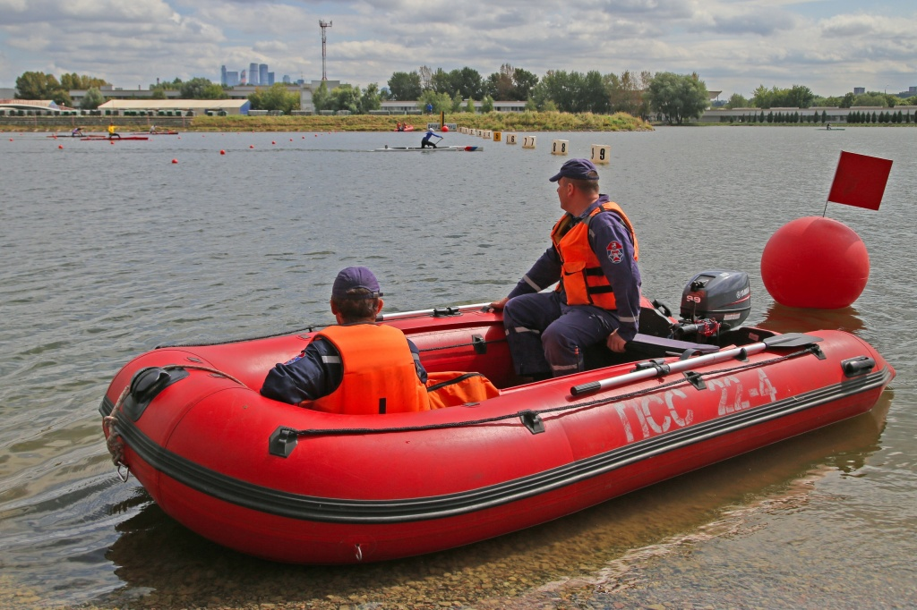

Адрес страницы: http://mgpss.mos.ru/presscenter/news/detail/10473939.html
ГКУ «Московская городская поисково-спасательная служба на водных объектах»

